**THỰC ĐƠN TUẦN 02 – NĂM HỌC 2023 – 2024**

**TỪ 11/09/2023 ĐẾN 15/09/2023**

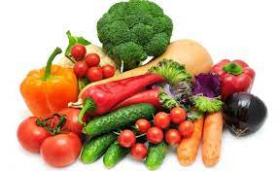

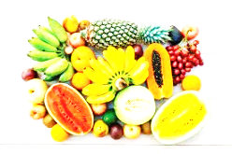

|  |  |  |  |  |  |
| --- | --- | --- | --- | --- | --- |
| **THỨ** | **MẶN** | **CANH** | **XÀO** | **TRÁNG MIỆNG** | **XẾ** |
| HAI | Cá viên xốt cà | Canh cải nhún nấu thịt | Su hào, su su xào trứng | Mận | Nui nấu thịt |
| BA | Trứng chiên thịt | Canh cải ngồng nấu tôm | Mướp xào thịt gà | Pudding | Há cảo |
| TƯ | Cà ri gà khoai tây | Canh su hào cà rốt nấu thịt | Cải thìa nấm rơm xào tôm | Quýt | Sữa |
| NĂM | Thịt kho đậu hũ | Canh chua rau muống giá nấu thịt | Cải nhún cà rốt xào tôm | Chuối cau | Bún riêu cua |
| SÁU | Bánh canh thịt heo |  |  | Bánh flan | Bánh Paparoti |